|  |
| --- |
|  |
| 动物跑酷 |
| 设计案 |
|  |
| **李陈** |
| **2018/6/29** |

|  |
| --- |
|  |

目录

综述 4

基础功能 4

角色骑乘参数 4

坐骑属性及参数 4

坐骑收藏及任务 5

分享 6

排行榜 6

|  |  |  |  |
| --- | --- | --- | --- |
| 序号 | 修订人 | 修订内容 | 修订时间 |
| 00 | 李陈 | 创建文档。 | 2018年6月29日 |
|  |  |  |  |
|  |  |  |  |
|  |  |  |  |
|  |  |  |  |
|  |  |  |  |
|  |  |  |  |
|  |  |  |  |
|  |  |  |  |
|  |  |  |  |
|  |  |  |  |
|  |  |  |  |
|  |  |  |  |
|  |  |  |  |
|  |  |  |  |
|  |  |  |  |
|  |  |  |  |
|  |  |  |  |
|  |  |  |  |
|  |  |  |  |
|  |  |  |  |
|  |  |  |  |
|  |  |  |  |
|  |  |  |  |
|  |  |  |  |
|  |  |  |  |
|  |  |  |  |
|  |  |  |  |
|  |  |  |  |
|  |  |  |  |
|  |  |  |  |
|  |  |  |  |
|  |  |  |  |
|  |  |  |  |
|  |  |  |  |
|  |  |  |  |
|  |  |  |  |
|  |  |  |  |
|  |  |  |  |

# 一 综述

本产品名称待定，本文档暂称【动物跑酷】，简称跑酷。

动物跑酷是一个小游戏，玩家可以操作一名牛仔进行动物捕获竞跑，不同动物具备不同的竞跑效果，并以跑出最远成绩为得分依据。

# 二 基础功能

动物跑酷基础功能，即游戏基本玩法简介。

1. 游戏是一个手机上运行的，纵版（视角有一定倾斜角，15°~ 30°左右）跑酷类微信小游戏。
2. 玩家在开始游戏后，自动获得一匹坐骑，并且可以通过按住屏幕保持骑乘状态，坐骑自动向前奔跑。当按住屏幕的手指左右滑动时，坐骑也会改变移动路径来规避障碍。在大部分情况下，触碰障碍会导致玩家角色从坐骑掉落。
3. 若玩家松开手指，则角色会跳起并生成套马索区域，若套马索区域框选到任何其他坐骑时，按下屏幕均可以套乘到该坐骑上。
4. 不同的坐骑拥有不同的属性、技能，并带来不同的骑乘效果。根据玩家套乘的坐骑不同，玩家可以收藏不同的坐骑、完成不同任务。
5. 在奔跑过程中，画面上会随机出现金币箱，碰撞金币箱可以获得额外分数。
6. 玩家奔跑过程中，系统会持续记录玩家已经跑过的路程距离，若玩家从坐骑掉落，则最终以掉落地点距离出发点的距离，作为玩家本次游戏的成绩。
7. 当玩家保持奔跑状态时，地形会持续发生变化。

# 三 玩法与基本操作

## 1.进入游戏界面

玩家在主界面选择进入游戏的初始动物角色；

玩家点击“开始游戏”，进入加载过度动画，动画播放以后展示任务界面，进入游戏，初始状态下，角色默认骑乘选中动物；

**如果**点击开始后用户无操作，则角色保持骑乘状态前进（和长按效果相同）

**如果**户点击或长按屏幕，则按用户操作判断骑乘状态；

## 2.基础操作

### a.长按:

在骑乘状态或捕获状态下，长按屏幕会保持角色的骑乘状态，并根据长按时间长度判断动物奔跑状态；

在飞行过程长按屏幕将根据套索范围，动物中心点位置，判断是否捕获动物；

若动物中心点在套索范围内，则结果为捕获，触发捕获动画，并进入该动物的骑乘状态；

若无动物在范围内，则继续沿园方向飞行；

### b.松开：

用户长按屏幕并且角色保持骑乘状态或捕获状态时，松开后角色进入飞行状态；

若在用户连续捕获动物的情况下，需要捕获动物动画播放完成后才可以进入飞行状态；

### **c**.左滑动，右滑动**:**

* 在骑乘状态或捕获状态下，左右滑动距离决定动物转向角度，两者正相关，左右最大转向角度均为60度
* 角色飞行状态下，无法在空中调整飞行方向；

### **d.暂停按钮：**

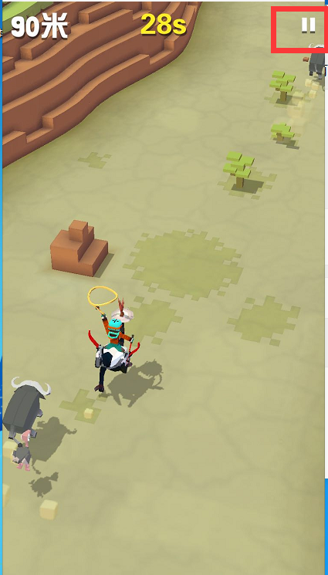 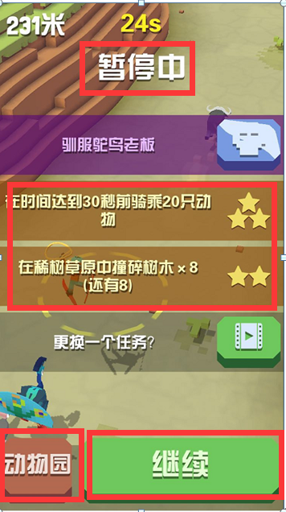 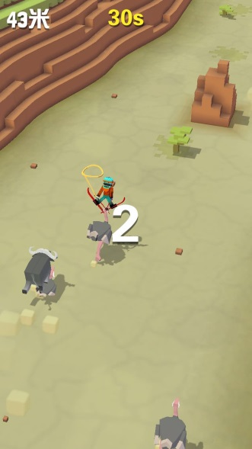

游戏过程中可随时点击暂停按钮，点击后弹出暂停状态UI，UI显示信息包括暂停状态，任务完成状态，继续按钮，返回主界面按钮和继续按钮；

点击继续后，返回到游戏界面，并进入一个3秒的游戏倒计时，倒计时过程中整个游戏是暂停状态，用于玩家准备；3秒后自动进入游戏，如果无操作则默认骑乘状态

### e.首次坠落分享界面

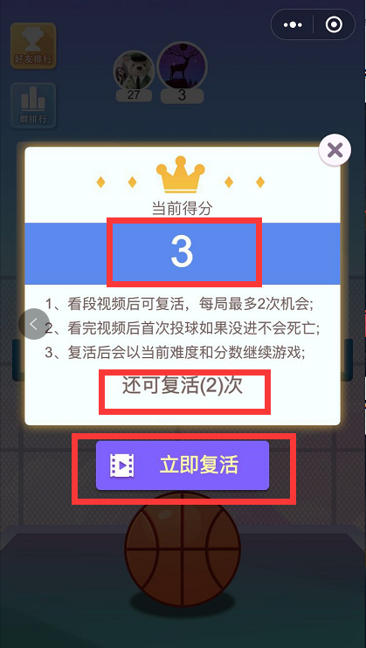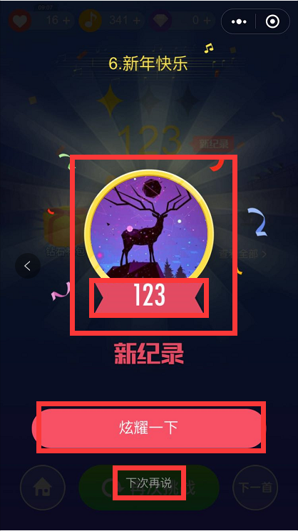

* 复活界面：界面元素包括 复活按钮，本局得分，返回按钮

如果用户点击复活，

复活方式：

1. 分享转发复活
2. 视频广告激励复活

* 分享界面：界面元素包括用户头像，最高分数（距离XX还差XX分等），分享按钮，返回按钮

单局游戏中首次坠落，并弹出复活界面后要进行一次判断，判断用户目前得分是否是新纪录，

**如果**是新纪录则在用户点击返回，离开复活界面后弹出分享界面

**如果**不是则不弹出界面

### f.二次坠落结算界面

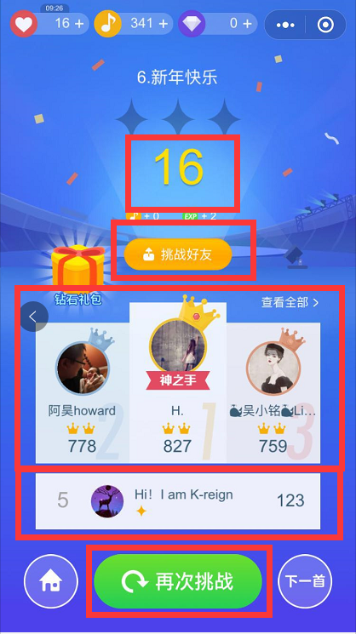

* 分享界面：第二次坠落后，判断玩家当前的分是否是历史最高分，如是的话则优先显示分享界面；
* 结算界面：在用户第二次坠落后进入结算界面，结算界面主要包括总得分，再次游戏，返回按钮

简易排行榜，好友挑战；

# 3.角色状态和动物状态

### 1）角色状态

#### a.骑乘状态

角色在第一次进入游戏界面和长按屏幕下，将保持骑乘状态；

(始终长按导致动物状态变化-冷静-狂暴-最终狂暴)

#### b.捕获状态

角色捕获新动物时进入捕获状态，捕获状态操作和骑乘状态没有区别，和骑乘状态下进入狂暴同理，捕获状态下会进入捕获完成状态，返回游戏后捕获状态切换为骑乘状态;

#### c.飞行状态

松开屏幕后，骑乘状态下的角色将进入飞行（捕获）状态；

#### d.坠落状态

* 飞行时间或飞行距离内，没有捕获任何动物，则进入坠落状态，一段游戏结束；
* 骑乘状态下，动物撞到障碍物，同体积动物或更大一级以上的动物，将进入坠落状态，一段游戏结束
* 部分动物进入最终狂暴效果，会导致角色将直接进入坠落状态

### 2）角色骑乘参数

当玩家在骑乘时，骑乘本身具备一定参数。

1. 套索大小：当角色起跳时，套索有效区域的大小。具备一个基础大小，并且在骑乘过程中，会随着游戏进程根据一定条件进行改变。
2. 飞行距离：角色起跳时的基础距离，当达到最大距离时若玩家仍未确定锁套就会坠地。根据一定条件飞行距离可能会发生改变，但无论飞行距离多远，滞空时间都一样。
3. 随着游戏进程，动物的基础移动速度也会相应变化
4. 狂暴值：骑乘状态，狂暴值会匀速累计；达到狂暴阀值后进入狂暴状态，最终狂暴效果触发同理；

动物撞碎障碍，或撞飞其他动物会增加额外的狂暴值；

### 3）坐骑属性及参数

游戏中所有可捕捉的坐骑，均具有自己的对应参数及技能：

1. 寻常速度：该动物没有被骑乘时，在画面上的正常移动速度
2. 奔跑速度：指坐骑被骑乘时的奔跑速度
3. 奔跑模式：包括陆地类、水陆两栖类、飞行类等。
4. 陆地类生物，可以在地面奔跑并且受地面障碍限制，涉水时还会被减少移动速度；
5. 水陆两栖类与陆地类类似，但在水中不会减少速度；空
6. 中飞行类坐骑则不受地面障碍限制，但会受到地图障碍限制。
7. 首次抓捕时间：若玩家首次骑乘某种动物时，会触发捕捉收藏模式，必须保持在该坐骑上指定时间不掉落并且不更换坐骑，方可捕捉成功。成功捕捉的坐骑及解锁该类坐骑的收藏。
8. 冷静时间：玩家从骑乘到该坐骑上起始，到该坐骑进入狂暴状态的时间。若坐骑进入狂暴状态将会触发特殊效果。
9. 狂暴效果：指该坐骑进入狂暴状态之后的表现。
10. 狂躁：动物移动方式由奔跑变为蹦跳，蹦跳在半空时无法改变方向，将会更加难以控制。狂躁状态的动物，移动速度可能会比正常状态低。
11. 狂化奔跑：移动速度大幅度提升
12. 捕食状态：该状态下的坐骑将会对其他地图上的动物进入捕食状态，若发生碰撞不会导致角色坠落而是直接将碰撞目标吃下，吃下其他动物后，坐骑将会短期进入进食状态（停顿不再奔跑），进食状态结束后恢复为冷静期并重新开始奔跑
13. 最大狂暴时间：指该坐骑从进入狂暴狩猎状态，到最终狂暴效果之间的最大时间。
14. 最终狂暴效果：指该坐骑最终狂暴效果。
15. 失控撞墙：坐骑将寻找最近的固定障碍直接撞墙。
16. 甩落角色：将背上角色向前甩出（等同于强制起跳）。
17. 捕食角色：停下来将角色吃掉（强制坠落判定）。
18. 落地：飞行类骑乘特有，强制坠落判定。
19. 障碍判定：当处于奔跑状态时，坐骑与环境或其他动物可能发生碰撞，不同碰撞判定可能造成不同结果。
20. 小型障碍：除小型动物碰撞小型障碍会触发坠地以外，其他动物都可以摧毁障碍继续奔跑；
21. 中型障碍：中/小型动物触发坠地，大型动物可以摧毁障碍；
22. 大型障碍：所有动物都会触发坠地；
23. 动物与动物之间发生碰撞时，体型必须必对方大一级，方可将对方撞开，否则触发坠地
24. 捕食碰撞：具备捕食状态的动物，碰撞体型不大于自己的动物时触发捕食
25. 收藏后骑乘技能：不同动物具备不同的技能，目前暂定技能触发方式为，玩家选择自己的初始动物，即携带对应技能。技能有技能等级，不同等级技能效果将会不同，包括且不限于以下类别
26. 无畏冲锋：在每次落到（特定）动物身上时，动物触发无敌状态并加速，持续一段时间
27. 震荡：落在（特定）动物身上时，触发震荡将动物周围的其他动物震开一段距离
28. 驯化：增加（特定）骑乘动物的冷静时间
29. 大型索套：（在特定动物身上）初始索套尺寸更大
30. 耐久索套：索套缩小的速度更慢
31. 飞跃巅峰：（从特定动物身上）起跳时，可以跳跃更远的距离
32. 饥饿耐受：骑乘（特定）捕食类坐骑时，可以延长坐骑的捕食状态时间
33. 强力飞行：骑乘（特定）飞行类坐骑时，可以飞行更远的距离

## 4.坐骑收藏及任务

当玩家在游戏中发现任何一个新坐骑时，将其逮捕即可触发收藏，成功收藏的坐骑，可以用于【初始坐骑】替换，并随后开启该坐骑的连续任务。

玩家在游戏中对任何一个已经收藏过的坐骑进行逮捕骑乘时（不包括初始坐骑），均可以增加该类型坐骑的收藏数。根据收藏数阶级不同，可以触发不同效果。

触发效果：

1. 经验值：每达到一个新级别，均可获得一定数额经验值
2. 金币：达到某些级别，可能获得金币奖励
3. 技能等级：达到某些级别，可能获得技能等级提升奖励

例

|  |  |  |  |
| --- | --- | --- | --- |
| 条件描述 | 经验值 | 金币 | 技能 |
| 收藏野牛 1 | 10 |  | 获得技能：无畏冲锋LV1 |
| 逮捕野牛 10 | 10 |  |  |
| 逮捕野牛 50 | 20 |  | 获得技能：无畏冲锋LV2 |
| 逮捕野牛 100 | 30 | 100 |  |
| 逮捕野牛 500 | 50 |  | 获得技能：无畏冲锋LV3 |
| 逮捕野牛 1000 | 100 | 1000 |  |
| 逮捕野牛 10000 | 300 | 10000 | 获得技能：无畏冲锋LV4 |

# 四 分享

1.主界面点击分享按钮

分享即将游戏分享到微信好友或微信群的功能。包含：游戏分享、炫耀分享两种方式。

游戏分享，即在游戏首页触发分享按钮，将游戏分享给微信好友，其中分享图是正常的游戏宣传图；

炫耀分享，在游戏中包含两个，最远距离分享和新收藏分享，触发时机分别为

1. 最远距离分享：每次游戏坠地后，在结算界面弹出分享按钮，该按钮点击即为最远距离分享，分享图必须包括当前获得的最远距离数值，并包含“来挑战我”之类的广告词
2. 新收藏分享：触发时机为每次触发新收藏时，分享图必须包括当前获得的最新宠物。

# 五 排行榜

本游戏需要排行榜系统，根据排名需求，包括：

1. 好友排行：在微信好友里自己的排名
2. 群排行：发布到特定微信群里，并获取自己在群里的排名

根据排名方式，包括：

1. 等级排名
2. 最长距离排名：该排名是周排名，每周一 00:00清空排名